28 Ιουλίου, 2025

**ΔΕΛΤΙΟ ΤΥΠΟΥ**

###### ΕΙΣΑΓΩΓΕΣ, ΠΩΛΗΣΕΙΣ ΚΑΙ ΑΠΟΘΕΜΑΤΑ ΠΕΤΡΕΛΑΙΟΕΙΔΩΝ: ΙΟΥΝΙΟΣ 2025

**Ετήσια Μεταβολή στις Πωλήσεις 10,4%**

Κατά τον Ιούνιο 2025, οι συνολικές πωλήσεις πετρελαιοειδών έφτασαν τους 140.669 τόνους, σημειώνοντας άνοδο 10,4% σε σχέση με τον Ιούνιο 2024. Αύξηση καταγράφηκε στις προμήθειες πετρελαίου σε πλοία (228,6%) και σε αεροπλάνα (20,4%), καθώς και στις πωλήσεις κηροζίνης (320,0%), πετρελαίου θέρμανσης (30,0%), υγραερίου (19,4%), ασφάλτου (9,2%), πετρελαίου κίνησης (7,1%) και βενζίνης (4,6%). Αντίθετα, πτώση σημειώθηκε στις πωλήσεις ελαφρού και βαρέος μαζούτ (-72,2% και -38,3% αντίστοιχα). Όσον αφορά ειδικότερα στις πωλήσεις από πρατήρια πετρελαιοειδών, αυτές παρουσίασαν αύξηση της τάξης του 7,4% στους 60.113 τόνους.

Οι ολικές πωλήσεις πετρελαιοειδών κατά τον μήνα Ιούνιο 2025 σε σύγκριση με τον Μάιο 2025 σημείωσαν άνοδο 4,6%. Ενδεικτικά, αυξήθηκαν οι προμήθειες πετρελαίου σε αεροπλάνα (13,7%), καθώς και οι πωλήσεις κηροζίνης (15,7%), πετρελαίου κίνησης (3,8%) και βενζίνης (2,3%), ενώ αντίθετα μειώθηκαν οι πωλήσεις βαρέος και ελαφρού μαζούτ (-45,1% και -18,2% αντίστοιχα). Τα ολικά αποθέματα πετρελαιοειδών στο τέλος Ιουνίου 2025 αυξήθηκαν κατά 28,9% σε σχέση με το τέλος του προηγούμενου μήνα.

Κατά την περίοδο Ιανουαρίου – Ιουνίου 2025, οι ολικές πωλήσεις πετρελαιοειδών σημείωσαν άνοδο 3,9% σε σύγκριση με την αντίστοιχη περίοδο του προηγούμενου έτους.

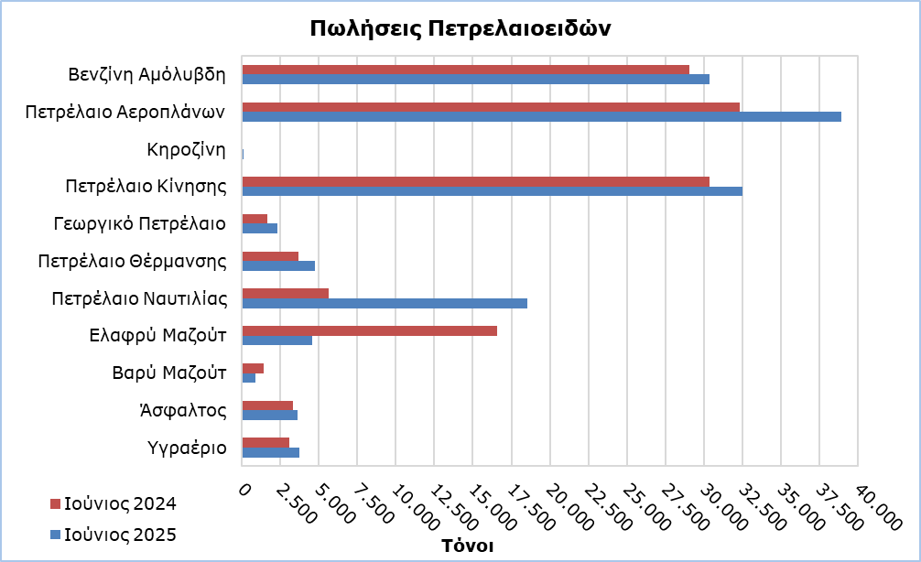

|  |  |  |  |  |  |  |  |
| --- | --- | --- | --- | --- | --- | --- | --- |
| **Πίνακας 1** |  |  |  |  |  |  |  |
| **Προϊόντα** | **Ολικές Πωλήσεις (τόνοι)** | | | |  | **Ποσοστιαία Μεταβολή (%)** | |
| **Ιούν 2025** | **Ιούν 2024** | **Ιαν – Ιούν 2025** | **Ιαν – Ιούν 2024** |  | **Ιούν 2025/2024** | **Ιαν – Ιούν 2025/2024** |
| Βενζίνη Αμόλυβδη | 30.355 | 29.030 | 164.925 | 160.211 |  | 4,6 | 2,9 |
| Βενζίνη Αεροπλάνων | 2 | 1 | 10 | 8 |  | 100,0 | 25,0 |
| Πετρέλαιο Αεροπλάνων | 38.914 | 32.311 | 144.772 | 130.536 |  | 20,4 | 10,9 |
| Κηροζίνη | 147 | 35 | 6.068 | 5.036 |  | 320,0 | 20,5 |
| Πετρέλαιο Κίνησης | 32.520 | 30.356 | 173.783 | 169.889 |  | 7,1 | 2,3 |
| Γεωργικό Πετρέλαιο | 2.335 | 1.696 | 12.215 | 10.626 |  | 37,7 | 15,0 |
| Πετρέλαιο Θέρμανσης | 4.756 | 3.658 | 46.337 | 40.899 |  | 30,0 | 13,3 |
| Πετρέλαιο Ναυτιλίας | 18.529 | 5.639 | 72.241 | 41.698 |  | 228,6 | 73,2 |
| Ελαφρύ Μαζούτ | 4.598 | 16.565 | 45.541 | 83.761 |  | -72,2 | -45,6 |
| Βαρύ Μαζούτ | 870 | 1.409 | 8.698 | 7.580 |  | -38,3 | 14,7 |
| Λιπαντικά Λάδια | 294 | 255 | 1.639 | 1.480 |  | 15,3 | 10,7 |
| Άσφαλτος | 3.624 | 3.320 | 18.091 | 17.959 |  | 9,2 | 0,7 |
| Υγραέριο | 3.725 | 3.120 | 31.060 | 28.430 |  | 19,4 | 9,3 |
| **Σύνολο** | **140.669** | **127.395** | **725.380** | **698.113** |  | **10,4** | **3,9** |

|  |  |  |  |  |  |  |  |
| --- | --- | --- | --- | --- | --- | --- | --- |
| **Πίνακας 2** |  |  |  |  |  |  |  |
| **Προϊόντα** | **Πωλήσεις από Πρατήρια Πετρελαιοειδών (τόνοι)** | | | |  | **Ποσοστιαία Μεταβολή (%)** | |
| **Ιούν  2025** | **Ιούν  2024** | **Ιαν – Ιούν 2025** | **Ιαν – Ιούν 2024** |  | **Ιούν 2025/2024** | **Ιαν – Ιούν 2025/2024** |
| Βενζίνη Αμόλυβδη | 30.042 | 28.712 | 163.560 | 158.675 |  | 4,6 | 3,1 |
| Κηροζίνη | 97 | 21 | 4.453 | 3.845 |  | 361,9 | 15,8 |
| Πετρέλαιο Κίνησης | 25.733 | 24.036 | 138.431 | 134.725 |  | 7,1 | 2,8 |
| Γεωργικό Πετρέλαιο | 1.521 | 1.158 | 8.212 | 7.016 |  | 31,3 | 17,0 |
| Πετρέλαιο Θέρμανσης | 2.547 | 1.889 | 27.076 | 24.345 |  | 34,8 | 11,2 |
| Ελαφρύ Μαζούτ | 46 | 23 | 270 | 231 |  | 100,0 | 16,9 |
| Λιπαντικά Λάδια | 127 | 111 | 666 | 628 |  | 14,4 | 6,1 |
| **Σύνολο** | **60.113** | **55.950** | **342.668** | **329.465** |  | **7,4** | **4,0** |

**ΜΕΘΟΔΟΛΟΓΙΚΕΣ ΠΛΗΡΟΦΟΡΙΕΣ**

**Σκοπός και Κάλυψη**

H συλλογή στοιχείων για τις Εισαγωγές, Πωλήσεις και Αποθέματα Πετρελαιοειδών διεξάγεται σε μηνιαία βάση.

Αφορά τις πωλήσεις πετρελαιοειδών από πρατήρια πετρελαιοειδών και τις πωλήσεις σε κυβερνητικά τμήματα, στις Βρετανικές Βάσεις και στα Ηνωμένα Έθνη, σε πλοία και σε άλλους πελάτες, καθώς και τα αποθέματα στο τέλος κάθε μήνα. Καλύπτονται μόνο οι εταιρείες πετρελαιοειδών. Επιπρόσθετα, περιλαμβάνει και τις εισαγωγές πετρελαιοειδών απευθείας από την Αρχή Ηλεκτρισμού Κύπρου (ΑΗΚ) και τη μεταποιητική βιομηχανία.

**Συλλογή Στοιχείων**

Η συλλογή των δεδομένων γίνεται σε μηνιαία βάση από τη Στατιστική Υπηρεσία, η οποία λαμβάνει ηλεκτρονικά το ειδικά διαμορφωμένο ερωτηματολόγιο από κάθε μία από τις εν λόγω εταιρείες.

***Για περισσότερες πληροφορίες:***

Πύλη Στατιστικής Υπηρεσίας, υπόθεμα [Ενέργεια](https://www.cystat.gov.cy/el/SubthemeStatistics?s=34)

[CYSTAT-DB](https://cystatdb.cystat.gov.cy/pxweb/el/8.CYSTAT-DB/8.CYSTAT-DB__Energy__) (Βάση Δεδομένων)

[Προκαθορισμένοι Πίνακες](https://www.cystat.gov.cy/el/KeyFiguresList?s=34) (Excel)

[Μεθοδολογικές Πληροφορίες](https://www.cystat.gov.cy/el/MethodologicalDetails?m=2195)

**Οι Προκαθορισμένοι Πίνακες σε μορφή Excel περιλαμβάνουν στοιχεία μέχρι και τον Δεκέμβριο 2022. Για τον Ιανουάριο 2023 και μετέπειτα, η ενημέρωση γίνεται μόνο στη Βάση Δεδομένων CYSTAT-DB.**

*Επικοινωνία*

Ναυσικά Αποστόλου: Τηλ.: 22602199. Ηλ. Ταχ.: [napostolou@cystat.mof.gov.cy](mailto:napostolou@cystat.mof.gov.cy)

Δημήτριος Πηλαβάκης: Τηλ.: 22602153, Ηλ. Ταχ.: [dpilavakis@cystat.mof.gov.cy](mailto:dpilavakis@cystat.mof.gov.cy)